PARADISE OF MONGOLIA บินตรงออร์ดอส 5 วัน 4 คืน
มองโกเลียใน หุบเขาคลื่นจิงเปียน **ทัวร์ไม่ลงร้านช้อปปิ้ง
** พักกระโจมสไตล์มองโก 1 คืน ฟรี!สวมชุดอวกาศ **เมนูพิเศษ เป็ดปักกิ่ง สุกี้มองโก
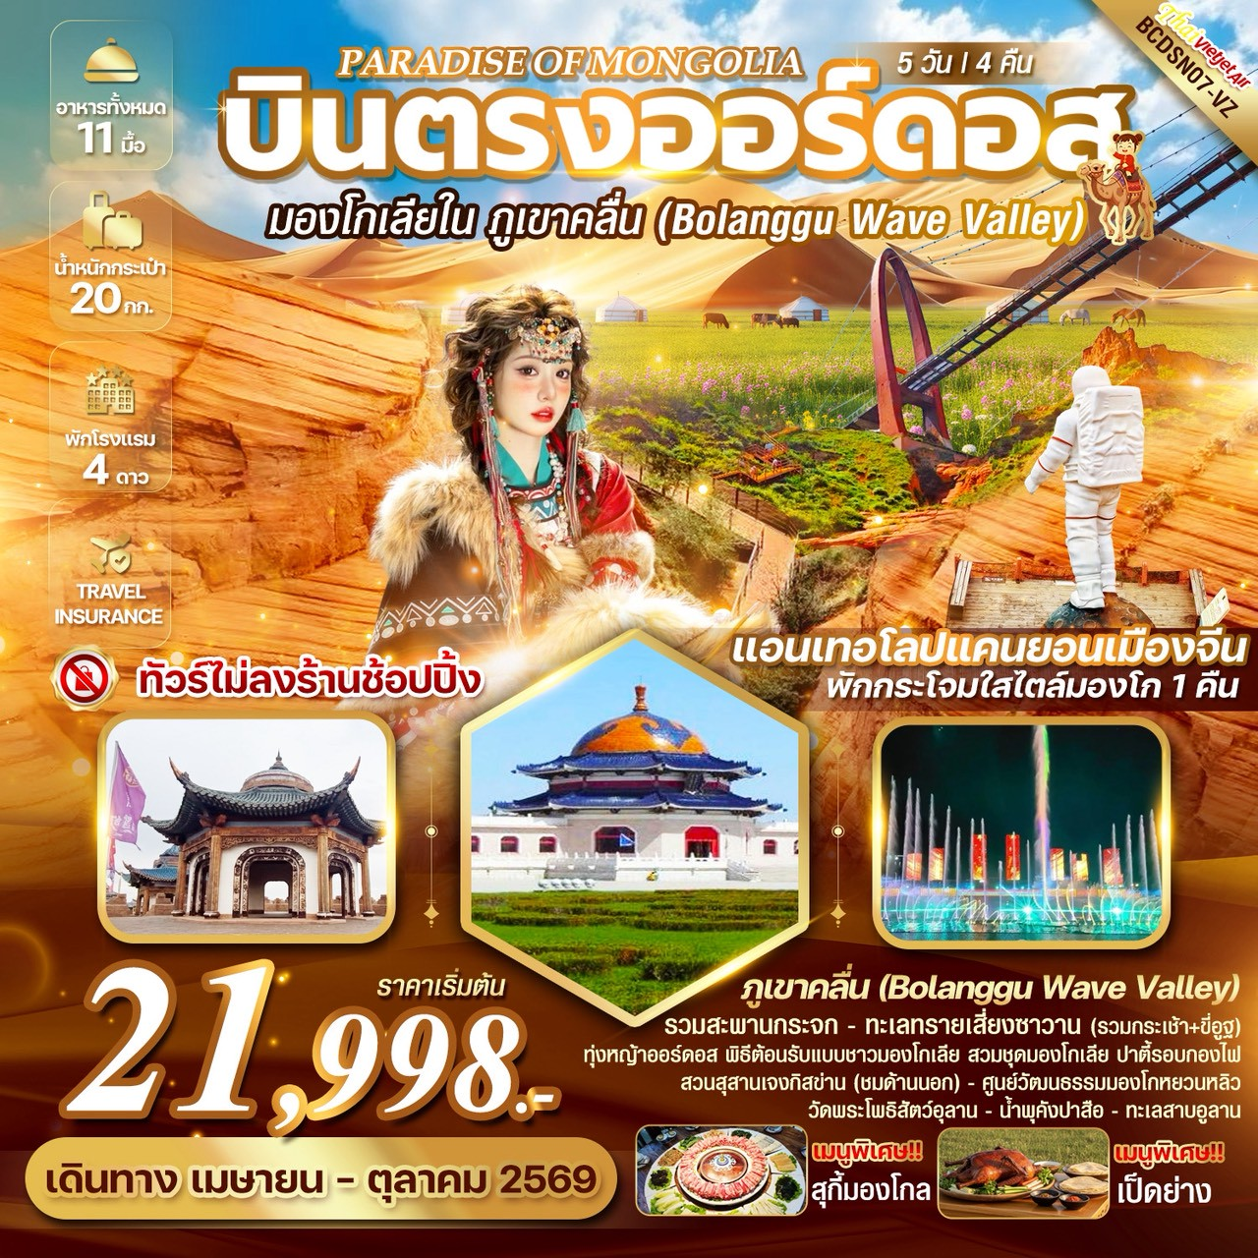

วัน | รายการ | เช้า | เที่ยง | ค่ำ | โรงแรม
1 | กรุงเทพฯสนามบินสุวรรณภูมิ – สนามบินออร์ดอส  VZ3534 BKK – DSN (16.00 - 21.45) | - | - | - | BOYU EYRIE HOTEL  หรือเทียบเท่า  4 ดาวจีน
2 | หุบเขาคลื่น (BOLANGGU WAVE VALLEY) รวมสะพานกระจก - เมืองออร์ดอส – ถนนคนเดินคังปาสือ  ใส่ชุดอวกาศเพิ่ม 50 หยวน/ท่าน |  |  | - | BOYU EYRIE HOTEL  หรือเทียบเท่า  4 ดาวจีน
3 | เมืองออร์ดอส - ทุ่งหญ้าออร์ดอส-พิธีต้อนรับแขกสไตล์มองโกเลีย  ฟรี!สวมชุดมองโกเลีย ถ่ายรูปเก็บความประทับใจ  OPTION : การแสดงเทศกาลนาดัม 380 หยวน |  |  |  | MONGOLIAN YURT  หรือเทียบเท่า  4 ดาวจีน
4 | ทะเลทรายเสี่ยงซาวาน (รวมกระเช้า + ขี่อูฐชมทะเลทราย) - เมืองออร์ดอส  OPTION TOUR : เกาะเยว่ซา 280 หยวน |  |  |  | DALAT BANNER HUANGJIA FEAST HOTEL  หรือเทียบเท่า  4 ดาวจีน
5 | ศูนย์วัฒนธรรมมองโกลหยวนหลิว(รถกอล์ฟ) – สุสานเจงกิสข่าน(ชมด้านนอก) – วัดพระโพธิสัตว์อุลาน – ทะเลสาบอูลาน – น้ำพุคังปาสือ - สนามบินออร์ดอส – กรุงเทพฯสนามบินสุวรรณภูมิ VZ3535 DSN – BKK (22.45 - 02.50⁺¹) |  |  |  | -

FLIGHT NO. | ROUTING | TIME | AIRLINES
VZ3534 | BKK – DSN | 16.00 – 21.45 | สายการบิน Vietjet Air
VZ3535 | DSN – BKK | 22.45 – 02.50⁺¹ | สายการบิน Vietjet Air

กำหนดการเดินทาง | ผู้ใหญ่ (พักห้องละ 2- 3 ท่าน)  ราคาเด็ก / ผู้ใหญ่ เท่ากัน | พักเดี่ยวเพิ่ม
15 – 19 เมษายน 2569 | 24,998.- | 5,000.-
29 เมษายน – 03 พฤษภาคม 2569 | 21,998.- | 5,000.-
13 – 17 พฤษภาคม 2569 | 23,998.- | 5,000.-
27 – 31 พฤษภาคม 2569 | 23,998.- | 5,000.-
10 – 14 มิถุนายน 2569 | 21,998.- | 5,000.-
24 – 28 มิถุนายน 2569 | 23,998.- | 5,000.-
08 – 12 กรกฎาคม 2569 | 24,998.- | 5,000.-
22 – 26 กรกฎาคม 2569 | 24,998.- | 5,000.-
05 – 09 สิงหาคม 2569 | 24,998.- | 5,000.-
19 – 23 สิงหาคม 2569 | 24,998.- | 5,000.-
02 – 06 กันยายน 2569 | 24,998.- | 5,000.-
16 – 20 กันยายน 2569 | 24,998.- | 5,000.-
30 กันยายน - 04 ตุลาคม 2569 | 24,998.- | 5,000.-
14 – 18 ตุลาคม 2569 | 24,998.- | 5,000.-


รายละเอียด
วันแรก กรุงเทพฯสนามบินสุวรรณภูมิ – สนามบินออร์ดอส VZ3534 BKK – DSN (16.00 - 21.45)
13.00 น. คณะพร้อมกันที่ท่าอากาศยานนานาชาติสุวรรณภูมิ อาคารผู้โดยสารระหว่างประเทศอาคาร ชั้น 4 ประตู 10 เคาน์เตอร์เช็คอินสายการบิน ( Vietjet Air ) โดยมีเจ้าหน้าที่ของบริษัทฯ คอยให้การต้อนรับและอำนวยความสะดวกแก่ทุกท่าน
16.00 น. ออกเดินทางสู่ท่าอากาศยานนานานชาติออร์ดอสเออร์จิน โดยสายการบิน( Vietjet Air ) เที่ยวบิน VZ 3534
21.45 น. เดินทางถึง ท่าอากาศยานนานาชาติออร์ดอสเออร์จิน เขตปกครองตนเองมองโกเลียใน หลังผ่านขั้นตอนการตรวจคนเข้าเมือง และตรวจรับสัมภาระเรียบร้อยแล้ว (เวลาท้องถิ่นเร็วกว่าไทย 1 ชั่วโมง กรุณาปรับนาฬิกาเป็นเวลาท้องถิ่นเพื่อสะดวกในการนัดหมาย) ยินดีต้อนรับสู่ เมืองออร์ดอส (Ordos) จุดเริ่มต้นการเดินทางอันน่าตื่นตาตื่นใจสู่ใจกลางดินแดนแห่งประวัติศาสตร์และอารยธรรมมองโกลอันยิ่งใหญ่ จากนั้นนำท่านเดินทางเข้าสู่ที่พัก
ที่พัก BOYU EYRIE HOTEL หรือเทียบเท่า 4 ดาวจีน
วันที่สอง หุบเขาคลื่น (BOLANGGU WAVE VALLEY) รวมสะพานกระจก - เมืองออร์ดอส – ถนนคนเดินคังปาสือ
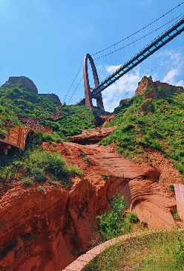
เช้า บริการอาหาร ณ ห้องอาหารของโรงแรม
หลังจากนั้นนำท่านไปยังหุบเขาคลื่น Bolanggu Wave Valley หรือเรียกอีกอย่างว่า หุบเขาคลื่นจิงเปียน (Jingbian Wave Valley) ในเมืองยวหลิน มณฑลชานซีเป็นอีก1 สถานที่ท่องเที่ยวทางธรรมชาติที่สวยงาม หุบเขาเกลียวคลื่น’อีกหนึ่ง UNSEEN สถานที่ท่องเที่ยวทางธรรมชาติที่อาจยังไม่ค่อยเป็นที่รู้จักมากนักสำหรับคนไทย เป็นหุบเขาที่แสดง ภาพวาดของเวลา เป็นการผสมผสานกับแสงแดดและเงา จึงทำให้เกิดภาพที่เปลี่ยนไปจามเวลาและมุมมอง เป็นหุบเขาที่เกิดขึ้นมาตั้งแต่ยุคโบราณที่โดนกระแสลมกระแสน้ำกัดเซาะที่ราบสูงหินทรายแดงนี้เป็นเวลานานจนกลายเป็นหุบเขาที่มีรูปทรงพลิ้วไหวดุจเกลียวคลื่นที่สวยงาม โดยความพิเศษของการมาเที่ยวที่นี่คือคุณจะได้เพลิดเพลินไปกับสีสันและลวดลายของชั้นหินที่ถูกสร้างสรรค์โดยธรรมชาติที่สวยงาม อิสระให้ท่านได้เดินถ่ายรูปวิวเขาสายรุ้งตามอัธยาศัย (รวมสะพานแก้ว)
ใส่ชุดอวกาศเพิ่ม 50 หยวน/ท่าน

กลางวัน บริการอาหารกลางวัน ณ ภัตตาคาร
นำท่านเดินทางสู่เมือง ออร์ดอส หรือที่เรียกว่า เมืองเอ้อเอ่อร์ตัวซือตั้งอยู่ทางตะวันตกเฉียงใต้ของเขตปกครองตนเองมองโกเลียใน ทางภาคเหนือของประเทศจีน เป็นศุนย์กลางทางวัฒนธรรมและทรัพยากรธรรมชาติ มีจุดเด่นคือทุ่งหญ้าอันกว้างใหญ่ ใช้เวลาในการเดินทางประมาณ 2 ชั่วโมง

จากนั้นนำท่านเดินทางไปยังถนนคนเดินคังปาสือ (Kangbashi Walking Street) ถนนสายวัฒนธรรมผสมผสานมนต์เสน่ห์ของวัฒนธรรมมองโก บริเวณรอบๆ มีอาคารบ้านเรือน สถาปัตยกรรมสมัยราชวงศ์หมิงและชิง เป็นศูนย์รวมของความบันเทิง ร้านค้าและร้านอาหาร แหล่งรวมอาหารหลากหลายประเภท อาหารพื้นเมืองมองโก เนื้อแกะย่าง,ชีสนม,อาหารเสฉวน,อาหารหูหนาน ฯลฯ
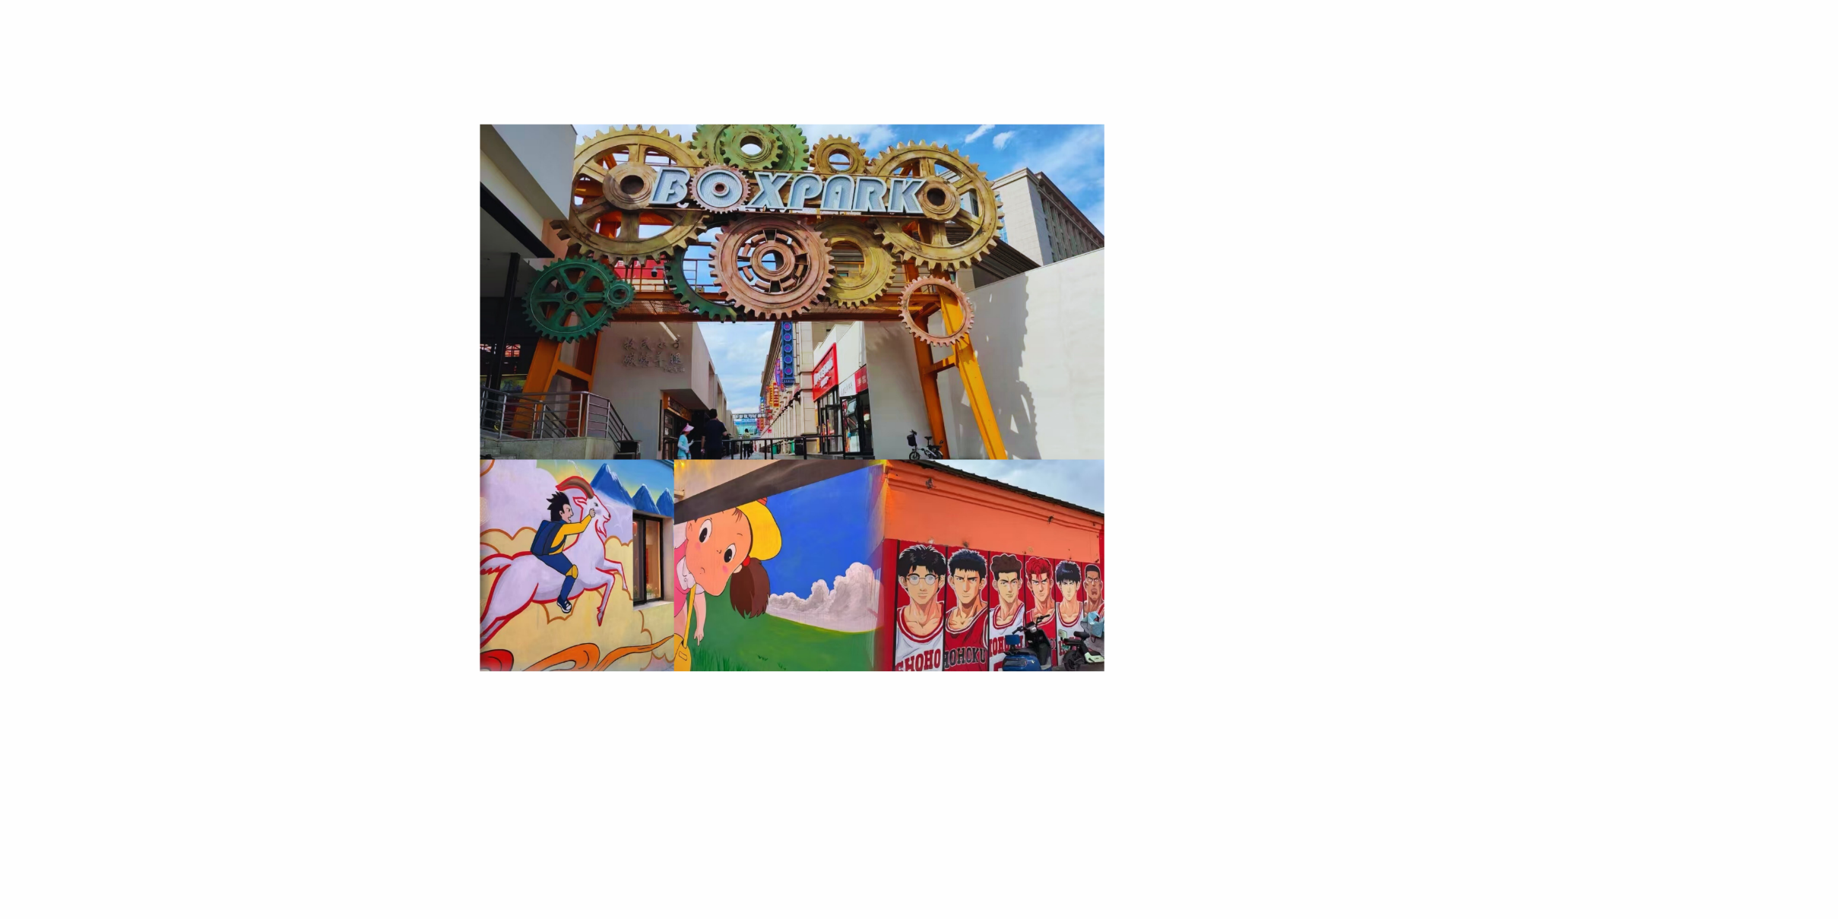
อิสระอาหารค่ำตามอธัยาศัย
ที่พัก BOYU EYRIE HOTEL หรือเทียบเท่า 4 ดาวจีน
วันที่สาม ทุ่งหญ้าออร์ดอส - พิธีต้อนรับแขกสไตล์มองโกเลีย ฟรี!สวมชุดมองโกเลีย ถ่ายรูปเก็บความประทับใจ
OPTION : การแสดงเทศกาลนาดัม 380 หยวน
เช้า บริการอาหาร ณ ห้องอาหารของโรงแรม
จากนั้นนำท่านสู่ ทุ่งหญ้าออร์ดอส ORDOS GRASSLAND หรือเอ้อเอ่อร์ตัวซือ ตั้งอยู่ที่เมืองอีจินฮั่วหลัวฉี เป็นฐานทัพสำคัญของเจงกิสข่าน ในการยกทัพ 6 ครั้งสู่เซี่ยตะวันตก เป็นสถานที่จัดประชุมพันธมิตร อีเค่อเจา 7 ชนเผ่าและแหล่งกำเนิดบทเพลงชาติของพันธมิตรอีเค่อเจา ถือเป็นเส้นทางพักผ่อนและปฏิบัติธรรมของผู้นำศาสนาพุทธทิเบตในยุคแรกก่อนเดินทางเข้าเมืองหลวง เป็นทุ่งหญ้าแบบดั้งเดิมที่ยังคงรักษาวัฒนธรรมการเร่ร่อนเลี้ยงสัตว์และระบบนิเวศปศุสัตว์สมบูรณ์ที่สุดแห่งหนึ่ง มีทุ่งดอกไม้ป่าโดยเฉพาะ ดอกบัควีทที่บานสะพรั่งสีชมพูและขาว กลายเป็นสัญลักษณ์แห่งความหวังทางเศรษฐกิจของชาวท้องถิ่น (ระยะทาง 127 ก.ม. ใช้เวลาในการเดินทางประมาณ 1.30 ชม.)
หมายเหตุ : ความสวยงามของทุ่งหญ้าในแต่ละเดือนจะมีความแตกต่างกัน ทั้งนี้ขึ้นอยู่กับสภาพภูมิกาศของแต่ละปี
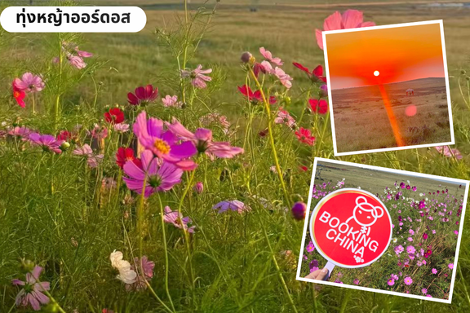

กลางวัน บริการอาหาร ณ ภัตตาคาร
นำท่านเข้าร่วมกิจกรรม พิธีต้อนรับแขกสไตล์มองโกล จะมีชาวมองโกลมาต้อนรับโดยการมอบผ้าสีน้ำเงินคล้องคอ พร้อมจิบเหล้าขาวต้อนรับท่านละจอก พิเศษ!!!สวมชุดพื้นเมืองแบบมองโกล สัมผัสพลังแห่งบรรพบุรุษ สวมเสื้อคลุมแบบดั้งเดิม ที่มีสีสันสดใสปักลวดลายอันประณีต คุณจะสัมผัสได้ถึงพลังแห่งบรรพบุรุษที่เคยปกครองดินแดนครึ่งโลกการสวมหมวกขนสัตว์ ผูกสายรัดเอว พร้อมเครื่องประดับเงินแท้ที่ส่องแสงระยิบระยับ จะทำให้ท่านเสมือนกลายเป็นนักรบแห่งทุ่งหญ้า พร้อมเครื่องประดับเงินแท้ที่ส่องแสงระยิบระยับ ของชนเผ่าที่เคยปกครองดินแดนครึ่งโลก
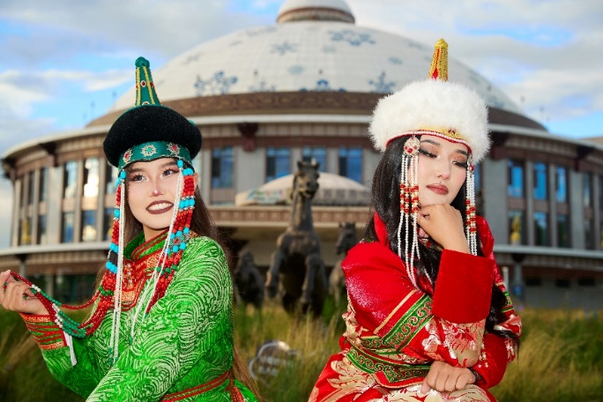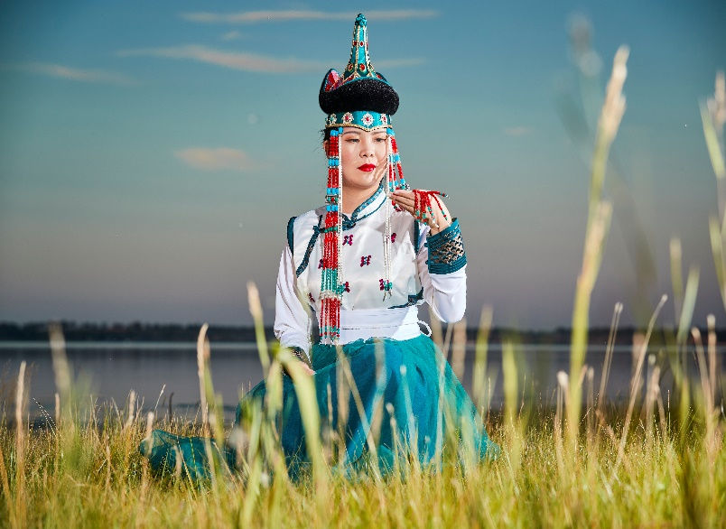

OPTIONAL: การแสดงเทศกาลนาดัม ราคาท่านละ 380 หยวน
(มีกิจกรรมให้เลือกทั้งหมด 22 กิจกรรม สามารถเข้าร่วมได้สูงสุด 12 กิจกรรม)
เทศกาลนาดัม (Naadam Festival) หรือที่ชาวมองโกลเรียกว่า "อีรีน กูร์วัน นาดัม" (Eriin Gurvan Naadam) ซึ่งแปลว่า "สามเกมแห่งบุรุษ" มีรากฐานย้อนกลับไปถึงยุคของเจงกิสข่านเป็นการเฉลิมฉลองวัฒนธรรม ประเพณี รวมไปถึงการแสดงศิลปะพื้นบ้าน 1 พิธีแต่งงานแบบชาวเอ้อร์ตัวซือ 2 ละครแสดงกลางแจ้ง 3 งานเลี้ยงรอบกองไฟ 4 ทุ่งหญ้าเหินเวหา 5 ถ่ายรูปบนหลังม้า 6 เล่นหญ้าไถล 7 รถไฟราง 8 Graffiti 9 สวนสนุกเด็ก 10 กอล์ฟทุ่งหญ้า 11 รถบั๊ม 12 คาร์ท/คาร์ทเด็ก 13 ขว้างลูกบอลบนหญ้า 14 ปืนใหญ่มองโกล 15 ยิงธนูในร่ม 16 การแข่งขันจับแกะ 17 จำลองการจับม้า 18 หมูหมุน/เครื่องกระโดดหมุน 19 ให้อาหารลูกแกะ 20 ยิงธนู 21 ขว้างหลอด 22 ลายเซ็นภาษามองโกล (ในช่วงไฮซีซั่น พิธีแต่งงานแบบชาวเอ้อร์ตัวซือจะเปลี่ยนเป็นล่องเรือในลำน้ำ)
หมายเหตุ : บางกิจกรรมอาจมีการเปลี่ยนแปลงโดยไม่ได้แจ้งให้ทราบล่วงหน้า ทั้งนี้ขึ้นอยู่กับสภาพภูมิอากาศในแต่ละปี รบกวนสอบถามกับทางไกด์ท้องถิ่น หรือหัวหน้าทัวร์ให้ละเอียดก่อนการตัดสินใจซื้อ

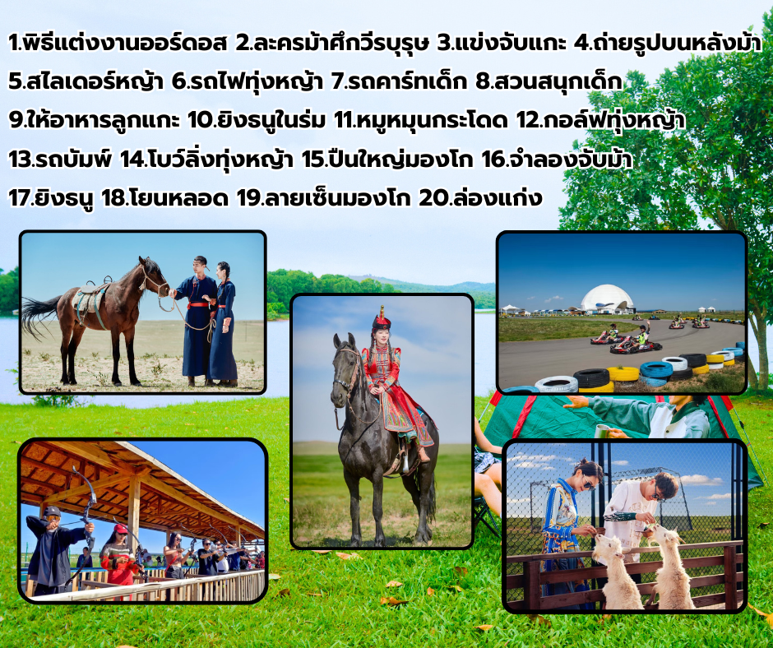
ค่ำ บริการอาหาร ณ ภัตตาคาร
พิเศษพบกับ กิจกรรมงานเลี้ยงรอบกองไฟ เมื่อดวงอาทิตย์ลับขอบฟ้าและดาวเริ่มเผยโฉม ความมหัศจรรย์แห่งทุ่งหญ้าจะเริ่มต้นขึ้น "อูร์ติน ดู" จะดังก้องไปทั่วทุ่งหญ้า ด้วยเสียงร้องยาวเหยียดที่เล่าเรื่องราวของลมและท้องฟ้าอันไร้ขีดจำกัด พิธีรีดนมม้าและการดื่มไอร่าก เครื่องดื่มแบบดั้งเดิม จะถูกนำเสนอพร้อมคำอวยพรแห่งความเป็นสิริมงคล ชมการร้องรำแบบมองโกลจะพาคุณหมุนวนตามจังหวะดนตรีแห่งทุ่งหญ้า ท่ามกลางบรรยากาศที่อบอุ่นและเต็มไปด้วยมิตรภาพ งานเลี้ยง "จาหม่า” หรืองานเลี้ยงราชสำนักมองโกล ใต้แสงไฟจากกองไฟและดวงดาวนับล้าน พร้อมเสียงหัวเราะและเรื่องเล่าของนักรบโบราณที่จะทำให้คุณรู้สึกเหมือนได้กลับบ้านสู่รากเหง้าของมนุษยชาติ
ที่พัก MONGOLIAN YURT หรือเทียบเท่า 4 ดาวจีน (ที่พักสไตล์มองโกเลีย) (ที่พักสไตล์มองโกลพร้อมห้องน้ำในตัวและสิ่งอำนวยความสะดวกครบครัน) สุดยอดประสบการณ์ที่คุณไม่ควรพลาด กับการพักผ่อนท่ามกลางความงดงามอันกว้างใหญ่ของทุ่งหญ้าแห่งมองโกเลีย
หมายเหตุ : ที่พักตกแต่งแบบกระโจมสไตล์มองโกล มีหลายโซน และหลากหลายสไตล์ ทั้งนี้ทางบริษัทไม่สามารถกำหนด หรือเลือกโซนที่พักล่วงหน้าได้ ทั้งนี้ขึ้นอยู่กับการจัดการของทางรีสอร์ทเท่านั้น

วันที่สี่ ทะเลทรายเสี่ยงซาวาน (รวมกระเช้า + ขี่อูฐชมทะเลทราย) - เมืองออร์ดอส
OPTION TOUR : เกาะเยว่ซา 280 หยวน
เช้า บริการอาหาร ณ ห้องอาหารของโรงแรม
นำท่านชม เนินทรายเสี่ยงซาวาน (Xiangshawan) สถานที่ท่องเที่ยวระดับ 5A ในประเทศจีน ตั้งอยู่ในอำเภอดาลัด เมืองออร์ดอส เขตปกครองตนเองมองโกเลียในของจีน เป็นส่วนที่อยู่ทางภาคตะวันออกสุดของทะเลทราย “คู่ปู้ฉี” ซึ่งทอดตัวยาวกว่า 400 กิโลเมตร จากทิศตะวันตกไปยังตะวันออก และมีความกว้าง 50 กิโลเมตร ถือเป็นทะเลทรายใหญ่อันดับที่ 7 ของจีน ที่นี่นอกจากจะมีทิวทัศน์ทะเลทรายที่งดงาม ยังมีกิจกรรมสนุก ๆ อย่างเล่นสไลด์ทราย ขี่อูฐ และรถออฟโรดเที่ยวทะเลทราย เหมาะสำหรับผู้ที่ต้องการสัมผัสบรรยากาศทะเลทรายและวัฒนธรรมมองโกเลีย
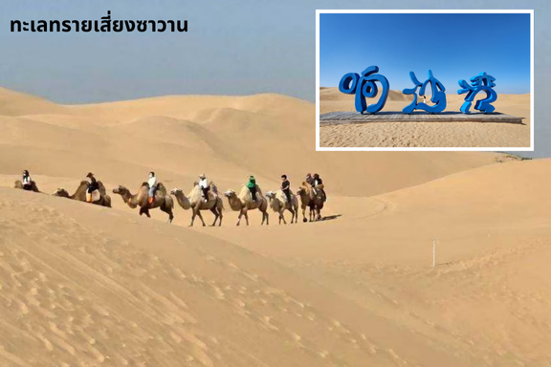
นำท่าน นั่งกระเช้าไฟฟ้า ขึ้นสู่ยอดเนินทราย ชมทัศนียภาพอันกว้างใหญ่สุดลูกหูลูกตาของทะเลทรายคูบูฉีจากมุมสูง เป็นการเปิดประสบการณ์ที่ทั้งสะดวกสบายและน่าตื่นตาตื่นใจ (ราคาทัวร์รวมกระเช้าขึ้น+ลง)นำท่านร่วมกิจกรรม ขี่อูฐชมทะเลทราย เป็นประสบการณ์สุดคลาสสิกที่หาได้เฉพาะในดินแดนทะเลทรายเท่านั้น ชมทัศนียภาพอันเวิ้งว้างของเนินทรายที่ทอดยาวไปจรดขอบฟ้า เป็นความทรงจำอันแสนโรแมนติกและน่าประทับใจ (รวมในราคาทัวร์)
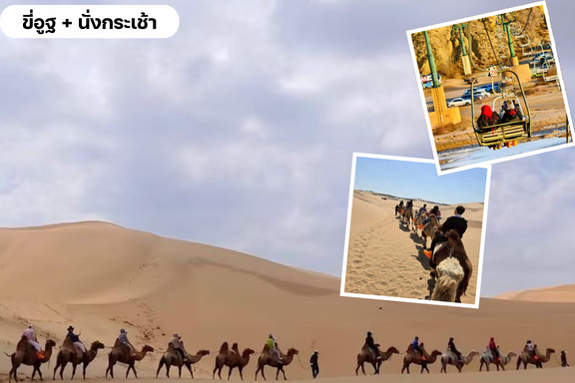
พาทุกท่านเปิดประสบการณ์สุดพิเศษกับการขี่อูฐ สัมผัสประสบการณ์การเดินทางแบบดั้งเดิมของชาวทะเลทราย นั่งบนหลังอูฐ เดินไปตามเนินทราย ชมวิวทะเลทรายอันกว้างใหญ่สุดลูกหูลูกตา **(ราคาทัวร์รวมกิจกรรมขี่อูฐ)**
กลางวัน บริการอาหาร ณ ภัตตาคาร
  - OPTION: ราคาท่านละ 280 หยวน
“กิจกรรมที่ทะเลทราย เสี่ยงซาวาน”
1.นั่งรถสะเทินน้ำสะเทินบก 2.ขี่อูฐตะลุยทะเลทราย 3.นั่งรถ ATV 4.รถไฟเหาะ (Roller Coaster)
5.ปั่นเรียลไบท์บนทะเลทราย 6.เล่นซิปไลท์ 7.ชิงช้าหมุนสูง (Sky Flyer) 8.ชมโชว์กายกรรมผาดโผน
9.นั่งกระเช้าห้อยขา 10.รถบั๊ม 11.ฟุตบอล และวอลเล่ย์บอล
12.กิจกรรมสำหรับเด็ก: พายุหมุนเล็กในทะเลทราย, รถไฟมินิ, รถลากเล็กหนอนผลไม้
(สนใจกิจกรรมติดต่อสอบถามและจองได้ที่หัวหน้าทัวร์)
หมายเหตุ : กิจกรรมอาจมีการเปลี่ยนแปลง ทั้งนี้ขึ้นอยู่กับสภาพภูมิอากาศในแต่ละปี รบกวนสอบถามกับทางไกด์และหัวหน้าทัวร์ให้ละเอียดก่อนการตัดสินใจซื้อ

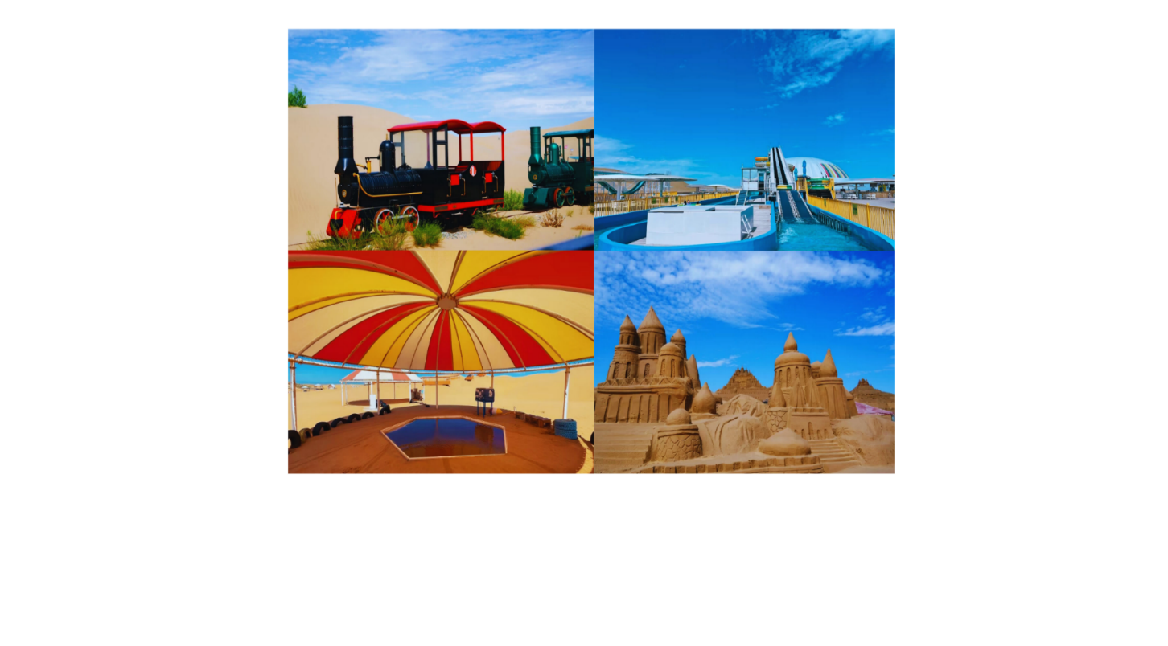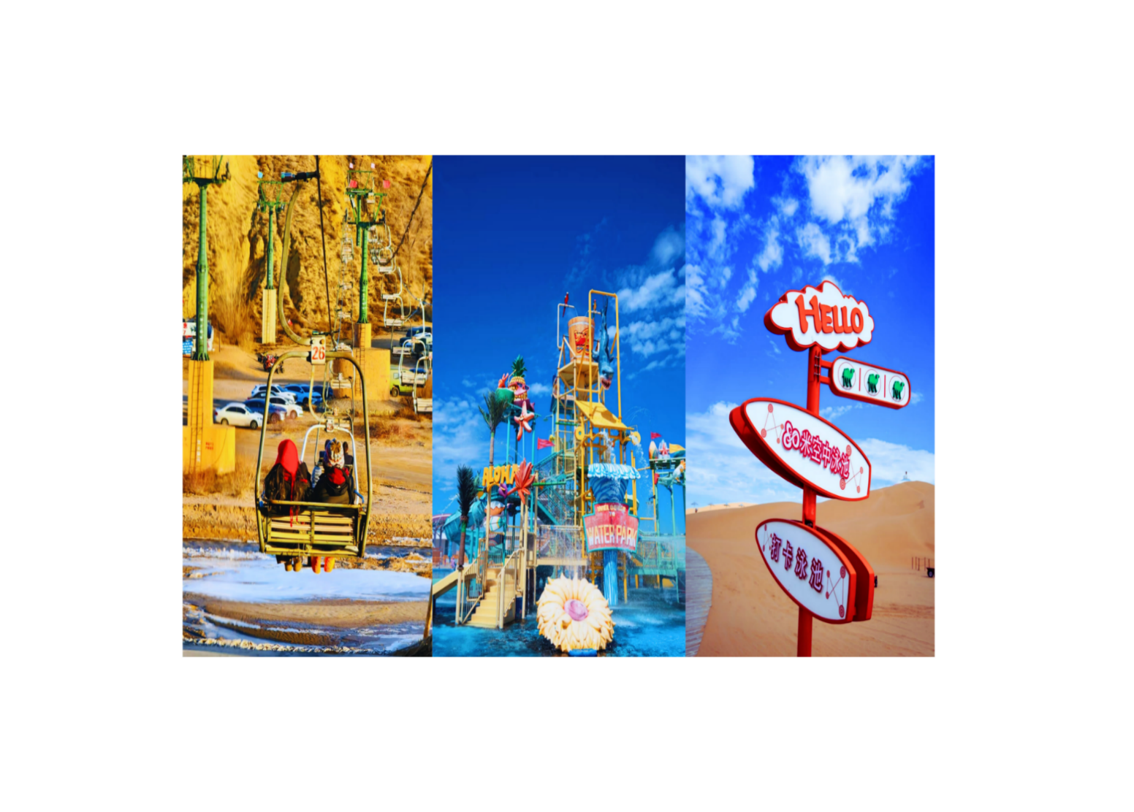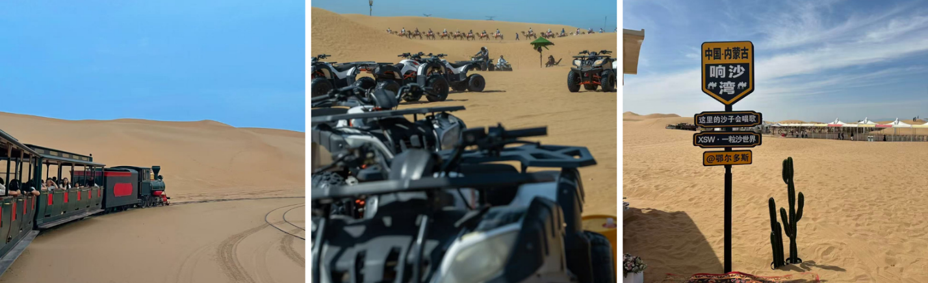
นำท่านเดินทางสู่เมือง ออร์ดอส หรือที่เรียกว่า เมืองเอ้อเอ่อร์ตัวซือตั้งอยู่ทางตะวันตกเฉียงใต้ของเขตปกครองตนเองมองโกเลียใน ทางภาคเหนือของประเทศจีน เป็นศุนย์กลางทางวัฒนธรรมและทรัพยากรธรรมชาติ มีจุดเด่นคือทุ่งหญ้าอันกว้างใหญ่ ใช้เวลาในการเดินทางประมาณ 2 ชั่วโมง
ค่ำ บริการอาหาร ณ ภัตตาคาร
ที่พัก DALATE BANNER SHANGJING หรือเทียบเท่า 4 ดาวจีน
วันที่ห้า ศูนย์วัฒนธรรมมองโกลหยวนหลิว(รถกอล์ฟ) - สุสานเจงกิสข่าน(ชมด้านนอก) - วัดพระโพธิสัตว์อุลาน
ทะเลสาบอูลาน – น้ำพุคังปาสือ - สนามบินออร์ดอส – กรุงเทพฯสนามบินสุวรรณภูมิ VZ3535 DSN – BKK
(22.45 - 02.50⁺¹)
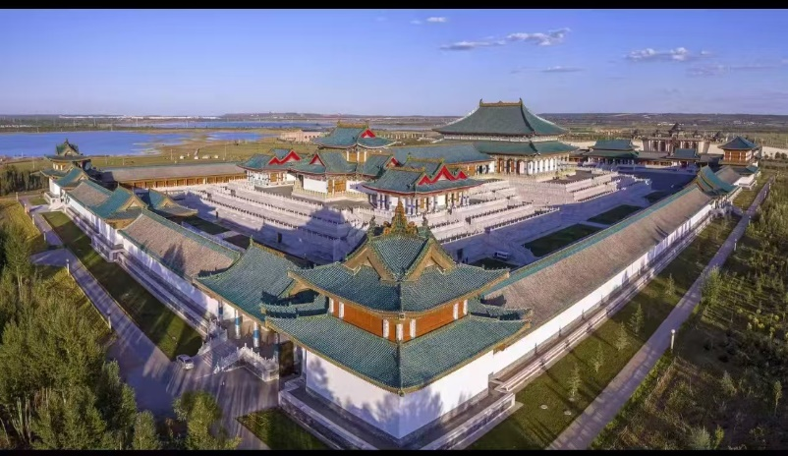
เช้า บริการอาหาร ณ ห้องอาหารของโรงแรม
นำท่านไปยังศูนย์วัฒนธรรมมองโกล หยวนหลิว (Yuanliu Mongolian Culture Center) เป็นสถานที่ท่องเที่ยวในมองโกเลียใน ประเทศจีน ที่จัดแสดงประวัติศาสตร์และความยิ่งใหญ่ของจักรวรรดิมองโกลในยุคราชวงศ์หยวน จุดเด่นคือประติมากรรมประตูเมืองฉงเทียนที่สูงตระหง่านถึง 33 เมตร ยาว 399 เมตร ประดับด้วยกระโจมสีแดง 9 หลัง แสดงถึงวัฒนธรรมมองโกลผสมผสานกับสถาปัตยกรรมเอเชียตะวันตกได้อย่างงดงามและยังเป็นโรงถ่ายละครอีกด้วย

นำท่านสู่สุสานเจงกิสข่าน(ชมด้านนอก) สถานแห่งความศักดิ์สิทธิ์และเป็นที่เคารพสักการะของชาวมองโกล ปัจจุบันได้รับการบูรณะ ประกอบด้วยพระตำหนักหลักสามหลัง สร้างขึ้นในรูปแบบสถาปัตยกรรมมองโกล รูปร่างคล้ายกระโจมขนาดใหญ่ อาคารเชื่อมต่อกันด้วยระเบียงทางเดิน ภายในประดิษฐานพระบรมรูปของเจงกิสข่านสูง 5 เมตร ทรงเครื่องรบเต็มยศอย่างองอาจกล้าหาญสง่างาม ด้านหลังเป็นภาพแผนที่ "สี่อาณาจักรข่าน” อันได้แก่ อาณาจักรข่านชากาไต, อาณาจักรอิลข่าน, อาณาจักรโกลเดนฮอร์ด, และอาณาจักรหยวนของกุบไลข่าน พระตำหนักด้านหลังประดิษฐานหีบพระศพจำลองคลุมด้วยผ้าแพรสีเหลือง ซึ่งบรรจุสิ่งของส่วนพระองค์ (ไม่รวมค่าเข้าชมภายใน ราคาท่านละ 90 หยวน)
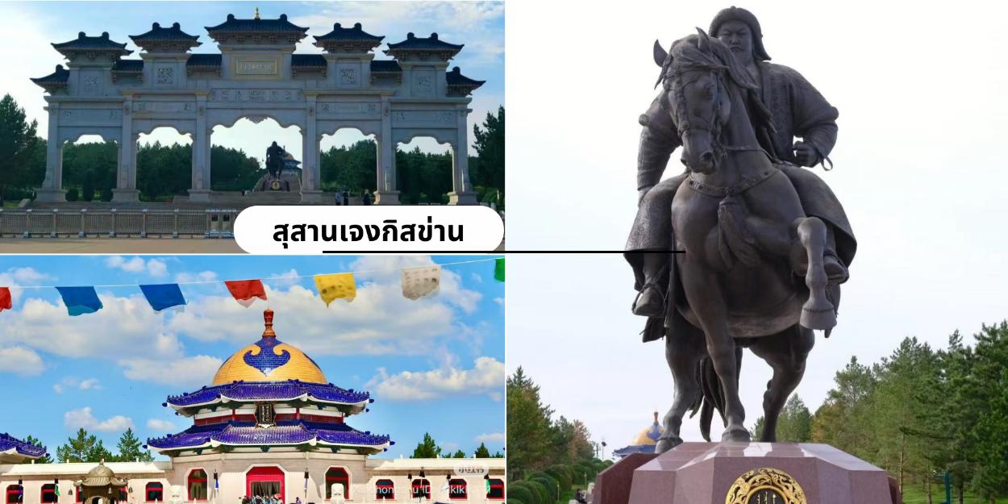

กลางวัน บริการอาหาร ณ ภัตตาคาร
นำท่านสู่ วัดพระโพธิสัตว์อุลาน เป็นสถานที่ท่องเที่ยวระดับ 4A ครอบคลุมพื้นที่ประมาณ 20,000 ตารางเมตร รูปแบบอาคารเป้นสถาปัตยกรรมแบบผสมผสานมองโกล ทิเบต และฮั่น ภายในมีการจัดแสดงโบราณวัตถุทางวัฒนธรรมที่ยังคงมีความสมบูรณ์
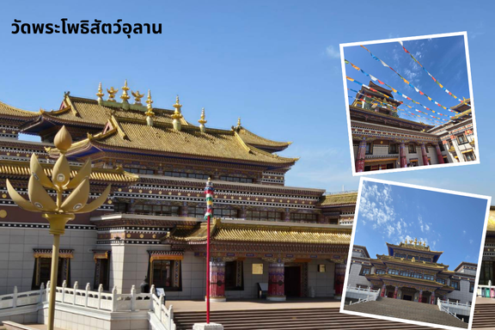
กลางวัน บริการอาหาร ณ ภัตตาคาร
นำท่านเช็คอินที่ ทะเลสาบอูลาน หรือทะเลสาบอูลาน มู่ลัน (Ulan Mulun Lake) ผสมผสานภูมิทัศน์ทางธรรมชาติและความบันเทิงทางวัฒนธรรมและน้ำพุดนตรีสีทะเลสาบและภูเขาและกลุ่มประติมากรรม เป็นจุดหมายปลายทางการท่องเที่ยวพักผ่อนที่มีชื่อเสียงในท้องถิ่น
นำท่านชมน้ำพุคังปาสือ มองโกเลียในอีกหนึ่งการแสดงสุดอลังการที่นักท่องเที่ยวไม่ควรพลาดเมื่อมาเยือนเมืองออร์ดอส โชว์น้ำพุคังปาสือเป็นการผสมผสานของ “ศิลปะแห่งสายน้ำ” เข้ากับ แสง สี เสียง ดนตรี ได้อย่างลงตัว สายน้ำพลิ้วไหวพุ่งสูงสลับลดต่ำตามจังหวะดนตรี เปลี่ยนบรรยากาศยามค่ำคืนให้กลายเป็นเวทีแห่งความมหัศจรรย์ น้ำพุถูกออกแบบให้เคลื่อนไหวอย่างมีชีวิต เสมือนกำลังร่ายรำกลางอากาศ สะท้อนประกายไฟและแสงสีที่ส่องกระทบ เกิดเป็นทัศนียภาพสุดโรแมนติกและยิ่งใหญ่ตระการตา นักท่องเที่ยวที่ได้ชมต่างบอกเป็นเสียงเดียวกันว่า นี่คือ สัญลักษณ์ของความมีชีวิตชีวาแห่งออร์ดอส และเป็นประสบการณ์ที่จะตราตรึงใจไปอีกนาน
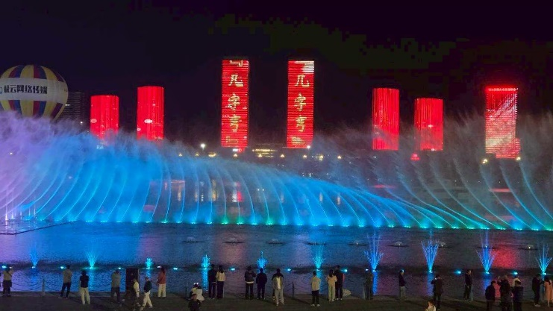
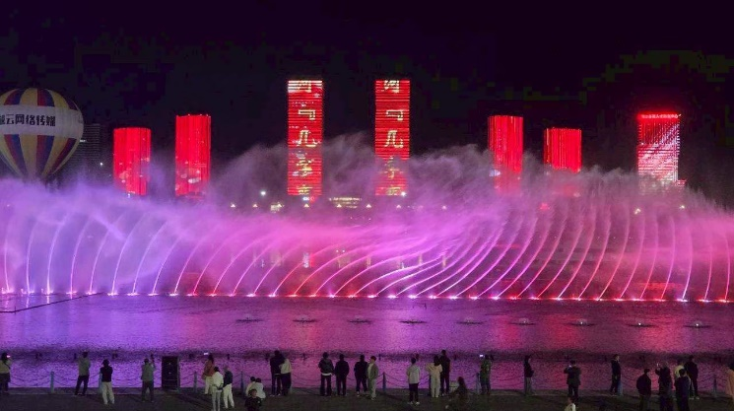

หมายเหตุ : น้ำพุคังปาสืออาจมีการปิดซ่อมปรับปรุง หรือยกเลิกการแสดง สาเหตุเนื่องมาจากสภาพอากาศ หรือภัยธรรมชาติ โดยไม่แจ้งให้ทราบล่วงหน้า ทางบริษัทขอสงวนสิทธิ์ในการนำท่านท่องเที่ยวในจุดอื่นๆ ทดแทน เช่น พิพิธภัณฑ์แห่งชาติออร์ดอส เป็นต้น
ค่ำ บริการอาหาร ณ ภัตตาคาร
ได้เวลาอันสมควรนำท่านเดินทางสู่ท่าอากาศยานนานาชาติออร์ดอสเออร์จิน เพื่อทำการเช็คอินและโหลดสัมภาระก่อนบิน
22.45 น ออกเดินทางจากท่าอากาศยานนานาชาติออร์ดอสเออร์จิน โดยสายการบิน( Vietjet Air ) เที่ยวบิน VZ 3535
02.50⁺¹ น. ถึงท่าอากาศยานนานาชาติสุวรรณภูมิ โดยสวัสดิภาพ



